I.G.N. Brindawan Tri Guna Yoga (103012580016)
- Asd
  - Lakukan hash SHA256, SHA512 dan MD5 untuk file /etc/passwd. Berapa nilai hash dari file /etc/passwd? Screenshot nilai hash dari file tersebut
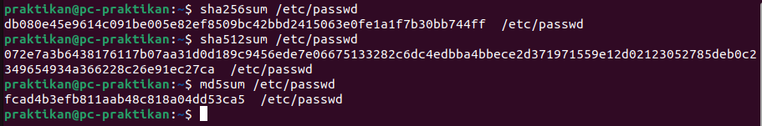
  - Cat
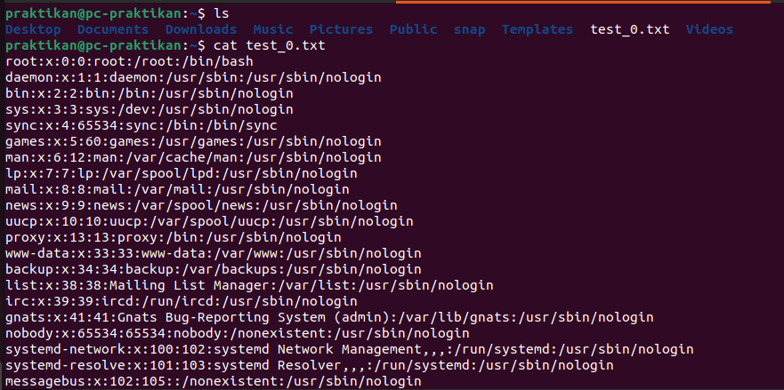
  - Sha256, sha512, md5 sum
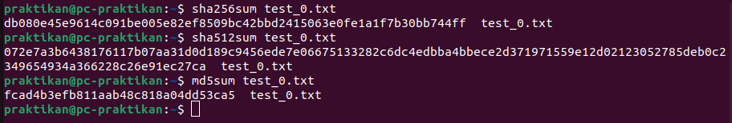
  - Rename & hash
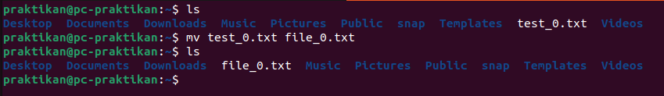
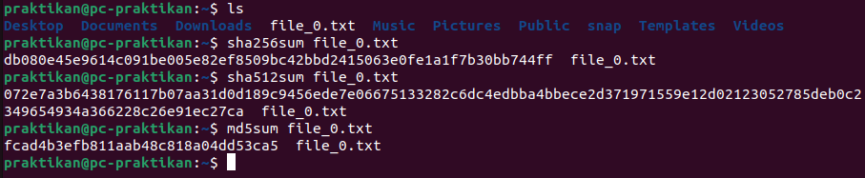
  - Yang berbeda hanya nama file nya, hasil dari hash nya tetap sama karena isinya sama

- No 2
  - Download Test_1.txt
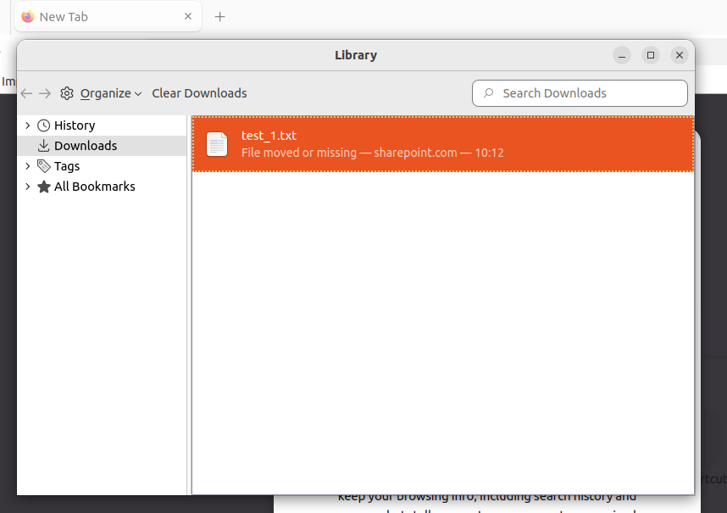
  - Hash text_1.txt
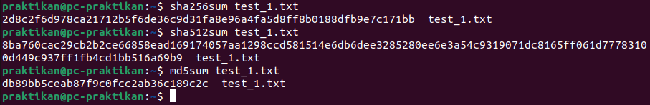
  - Hapus titik
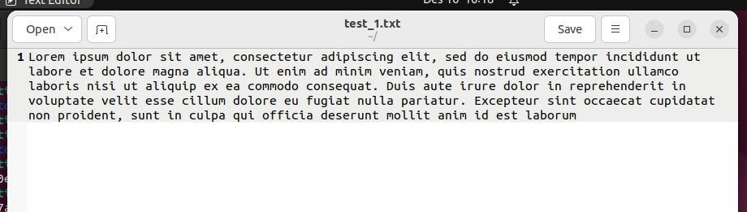
  - Hasilnya berbeda
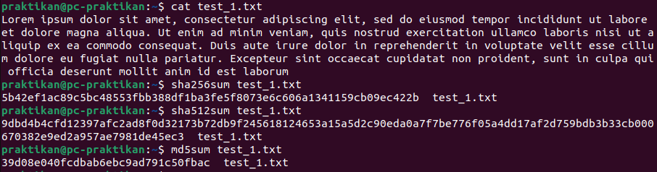
  - Dengan hanya menghilangkan 1 titik hasil hash nya berubah seluruhnya

- Test1_doc
  - Download
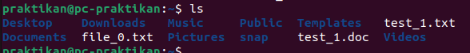

  - Hash test_1.doc
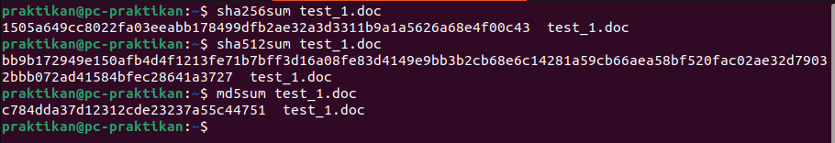
  - Penambahan dan pengurangan
    - Penambahan abcdef.
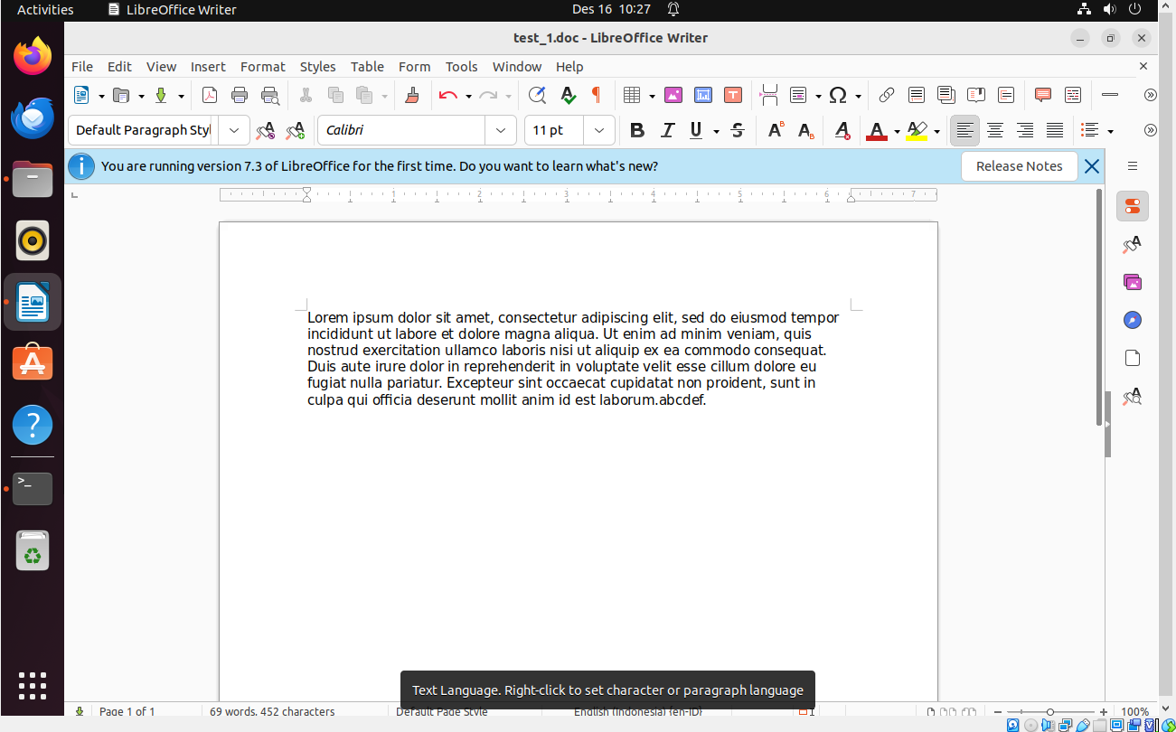

    - Pengurangan abcdef.
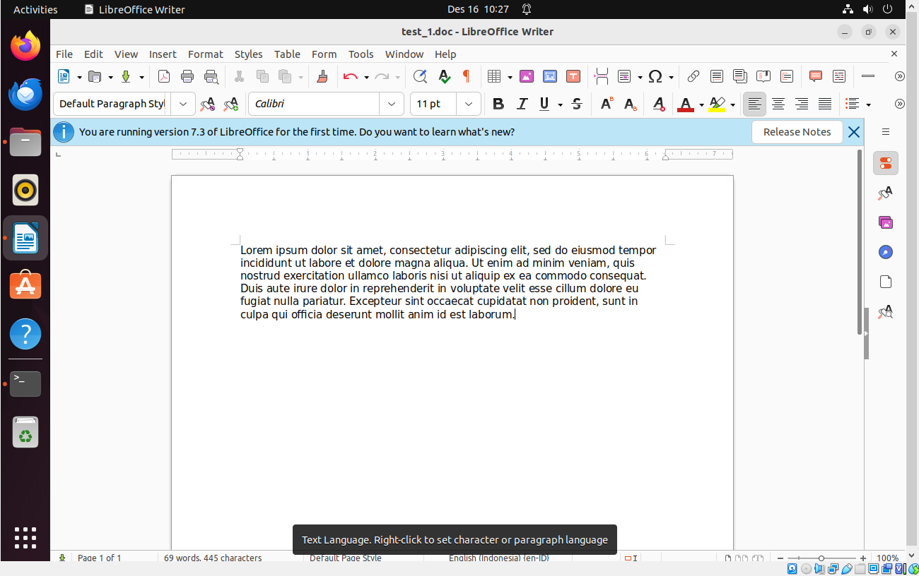
  - Melakukan hash lagi
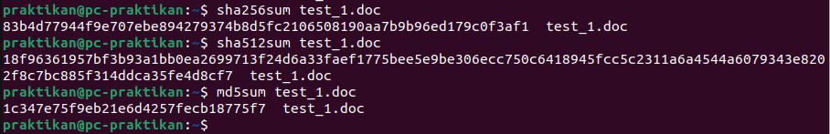
  - Ada perubahan pada hasil hash, ini terjadi mungkin karena file dengan ekstensi khsusus (selain .txt .sh dan serupa) tidak menyimpan history file atau format khusus lainnya di dalamnya.

- Asd
  - Membuat folder
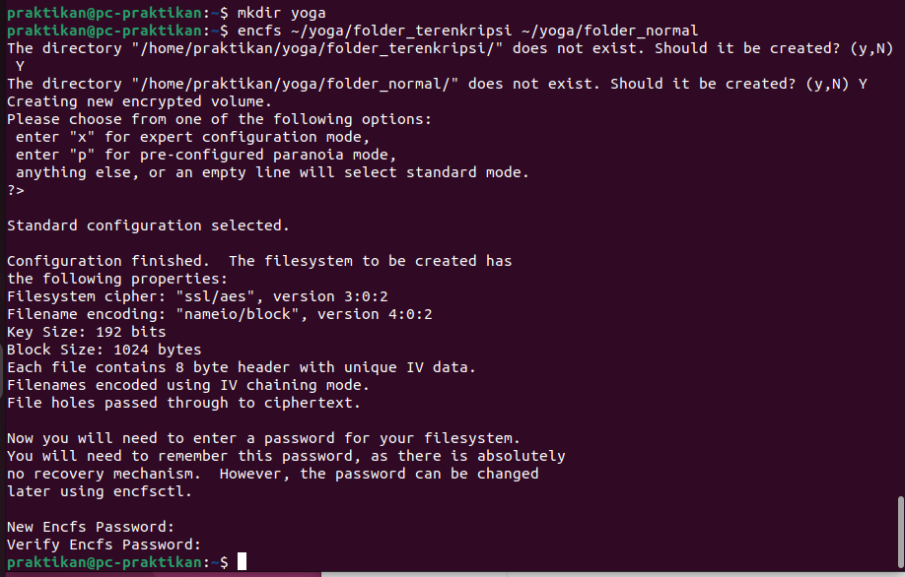
  - Menambahkan file pada folder normal dan mengamatinya
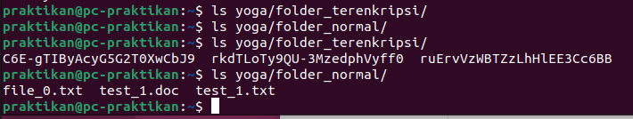
Muncul file enkripsi Ketika folder normal di isikan file, atau dengan kata lain folder terenkripsi sync dengan folder normal
  - Menghapus dan mengamati
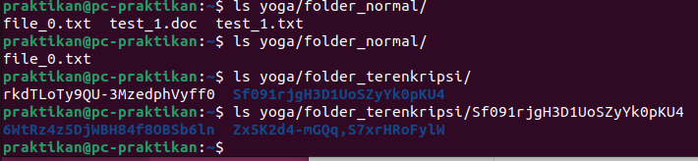
Ketika menghapus file pada folder normal pada folder terenkripsi juga terjadi perubahan, terdapat direktori enkripsi baru yang di dalamnya terdapat folder lagi, ini sepertinya history dari folder yang di hapus
  - fusermount
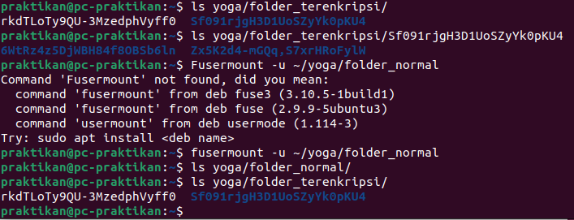
isi pada folder normal hilang, namun pada folder terenkripsi ada
  - encfs dengan folder sembarang
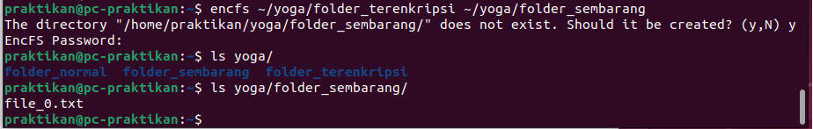
Hasilnya muncul file yang sebelumnya ada pada folder normal, file tersebut tersimpan dan terenkripsi pada folder terenkripsi, Ketika di unmount maka file itu akan hilang, dan di mount lagi dengan memasukkan password yang sama maka akan muncul Kembali

- Konfidensialitas: gpg
  - Gpg baru
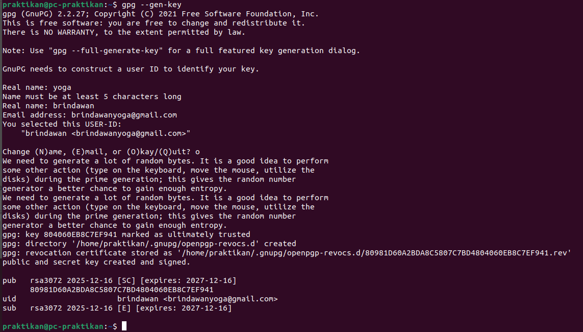
  - List gpg key
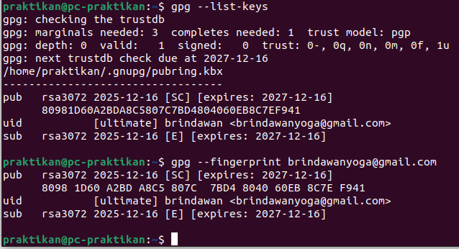
  - Export & rename
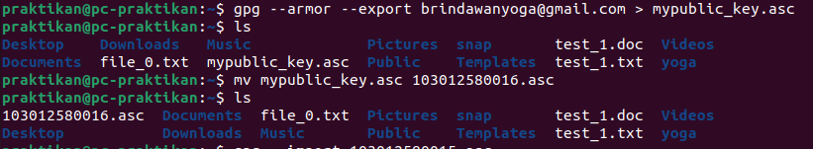
  - Import key teman
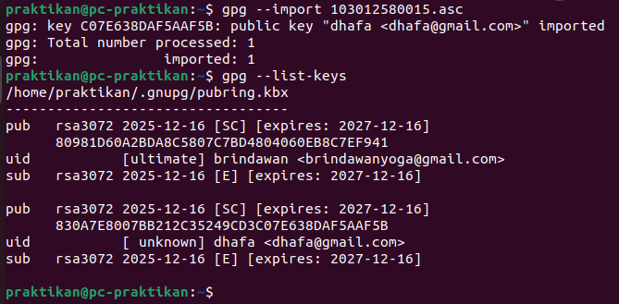
  - Buat file dan kirim
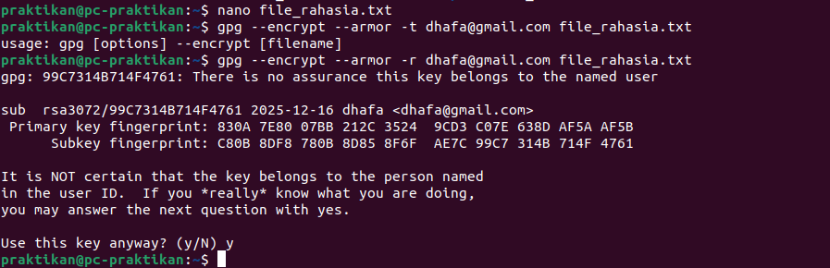
  - Kirim file
